

ANESTHESISTE

Pôle d’activité médicale « ANESTHESIE»

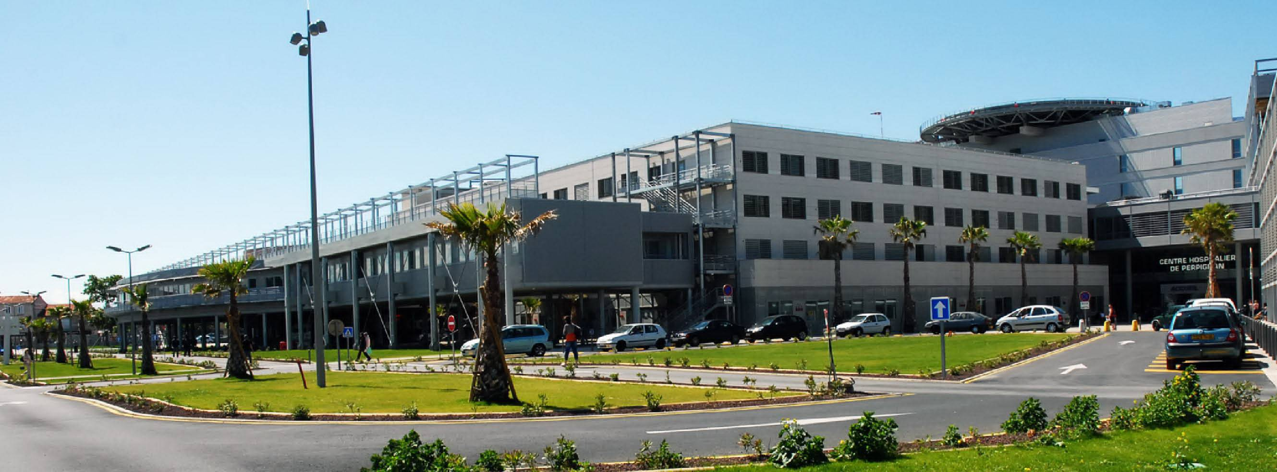

Présentation de l’établissement

Premier établissement public de santé du département des Pyrénées Orientales, situé au troisième rang régional par son volume d’activité, le Centre Hospitalier de Perpignan a pour mission d'offrir des services diagnostiques et d'assurer toute la gamme des soins aigus en médecine, chirurgie et obstétrique, ainsi que les soins de suite et de longue durée. C'est un hôpital moderne, dynamique, doté d'un plateau technique complet.

Le centre Hospitalier de Perpignan comporte 1083 lits de MCO avec toutes les spécialités médico-chirurgicales. Il compte 55 000 passages par an au SAU, 3 lignes H24 de SMUR avec une activité héliportée, de secours en montagne et des urgences pédiatriques.

Etablissement support du Groupement Hospitalier de Territoire (GHT) Aude Pyrénées, composé : des CH de Perpignan, Narbonne, Prades, Port La Nouvelle et Lézignan-Corbières.

Présentation du Service
Bloc polyvalent central de 16 salles opératoires (dont : 2 salles réservées à l’urgence, 2 salles de cardiologie et radiologie interventionnelles avec accès H24 à l’angioplastie coronarienne et à la thrombectomie cérébrale, 1 salle d’endoscopie, 1 salle de rythmologie), 1 zone d’anesthésie interventionnelle (ALR, accès veineux, hypno-sédation) et une SSPI commune de 18 postes.

Toutes les spécialités chirurgicales hormis la chirurgie cardiaque : neurochirurgie, chirurgie thoracique et vasculaire, orthopédie, ORL, CMF et stomatologie, chirurgie viscérale et bariatrique, gynécologique, urologie, ophtalmologie, prélèvements multi-organes.

Plateau technique complet avec plus de 18000 interventions par an, dont 1/3 d’activités d’urgences. Secteurs dominants : traumatologie (Trauma center niveau 1b), chirurgie carcinologique, chirurgie ambulatoire, médecine interventionnelle.

Activité d’abords vasculaires (PICC-line, Midline, chambres implantables).

Anesthésie pédiatrique à partir d'un an et 10 kg.

Maternité de niveau 3 (plus de 2200 accouchements par an), salle de césarienne et réanimation néonatale adjacentes au plateau technique central, avec un 1 MAR + 1 IADE dédiés 24h/24.

Parc d’équipement moderne, 4 échographes de dernière génération.

Le service compte actuellement 25 médecins anesthésistes-réanimateurs et fonctionne dans le respect des règles de sécurité (1 IADE par salle, 1 MAR pour 2 salles). L’équipe d’anesthésie évolue dans une ambiance positive, dynamique, et encadre la formation des internes.

Fonctionnement
Activité organisée autour de l’anesthésie au bloc opératoire, au bloc obstétrical et en imagerie interventionnelle, des consultations pré-anesthésiques, des visites dans les services.
Permanence des soins : 2 lignes de garde sur place au bloc central et à la maternité (soit 3-4 gardes par mois par anesthésiste).
Passage en temps continu au 01/01/2025 sur la base d’obligations de service à 40 heures par semaine (pour un équivalent temps plein), une journée standard au bloc comptabilisant 10h de travail.
Possibilité d’effectuer du TTA rémunéré.
Activités non cliniques : participation aux staffs hebdomadaires, RMM, CREX, démarche qualité, formation des internes, veille bibliographique, programmation opératoire…
En option : vacations possibles en SMUR, en SAUV ou au secours héliporté en montagne (Dragon 66) sur la base du volontariat.

Projet de service

Développement du plateau technique avec extension prochaine du bloc opératoire (création de 2 salles de bloc dont 1 salle hybride) et création d’un nouveau bloc circuit court pour la chirurgie ambulatoire (4-6 salles).
Développement de l’anesthésie interventionnelle : Unité d’Accès Vasculaire, Unité de Douleur Aigue, Allergo-anesthésie.
Lancement futur d’un Centre d’Entrainement et Simulation en Anesthésie – Réanimation (CESAR).

Statut recherché et temps de travail

Praticien Hospitalier, Praticien Contractuel (motif 3), Assistant, PAA (lauréat de l’EVC).
Temps de Travail : temps plein ou temps partiel.
Décompte en temps continu (01/01/2025).
Droit au versement de la prime d’engagement dans la carrière hospitalière (PECH).

Diplômes et compétences demandés
Diplôme de spécialité en anesthésie-réanimation délivré par un pays de l’Union Européenne.
Praticien inscrit ou rapidement inscriptible à l’Ordre des Médecins.
Compétence en anesthésie loco-régionale sous échographie.
Expérience en anesthésie pédiatrique et/ou obstétricale.
Possibilité d’accompagnement logement sur une courte durée à l’arrivée.

Situation géographique

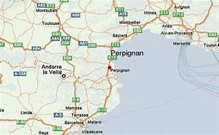
Le centre hospitalier de Perpignan se situe dans une région très prisée, avec stations balnéaires réputées, nombreuses pistes de randonnées, pistes de ski à 1 heure, frontière Espagnole à 30 minutes, Montpellier à 1h30 et Barcelone à 2 heures.

Contacts :
Chef de service Dr Jonathan MANZANERA: jonathan.manzanera@ch-perpignan.fr
Direction des affaires médicales – secrétariat : secretariat.dpm@ch-perpignan.fr

